School Year 114, 1ST semester
“Everybody Up 1” Homework for Week 16(12/15-12/19)
Class: 202
英讀  星期一 | Simply READ More ( Day 3/8 )

英語 | Listen, Read & Write 聽, 唸讀 & 寫 | Write 寫 | Others 其他
Day1 | U4 L3 p.42-43 |  | 12/16(二) 小考  範圍：U4 L2 p.40-41
Day2 | U4 L3 p.42-43 |  | 12/18(四) A冠王  範圍：U3
Day3 | U4 L3 p.42-43 | 習作U4 L3 p.38-39 | 1. 熟背單字句子：  U4 L3 p.42-43  2. 訂簽：  習作、練習簿、小考卷
*考試通知
114學年度上學期「英語單字A冠王」檢測
教材Everybody Up Book 1
週次 | 日期 | 範圍 | 題型
第16週 | 12/18(四) | 第三單元 Unit 3 | 中翻英

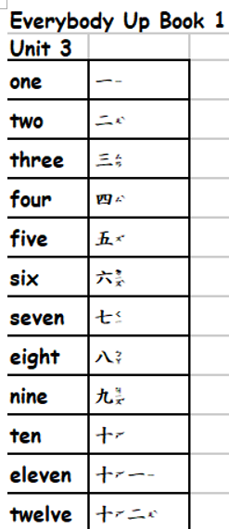

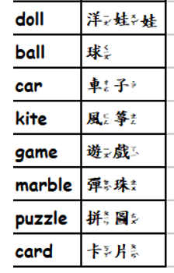

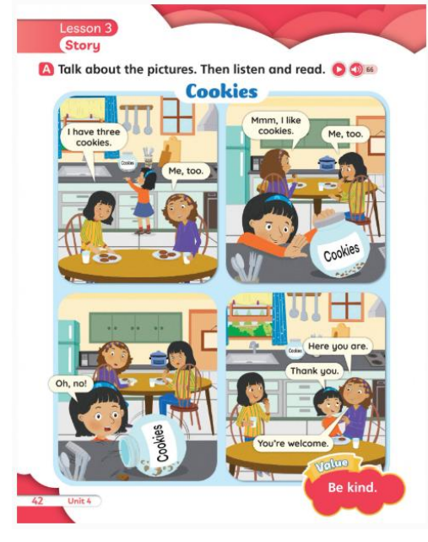

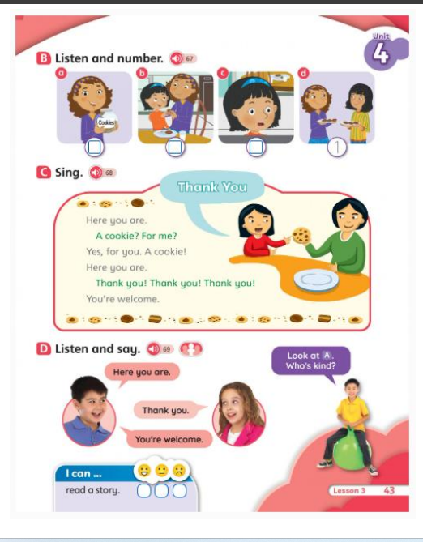

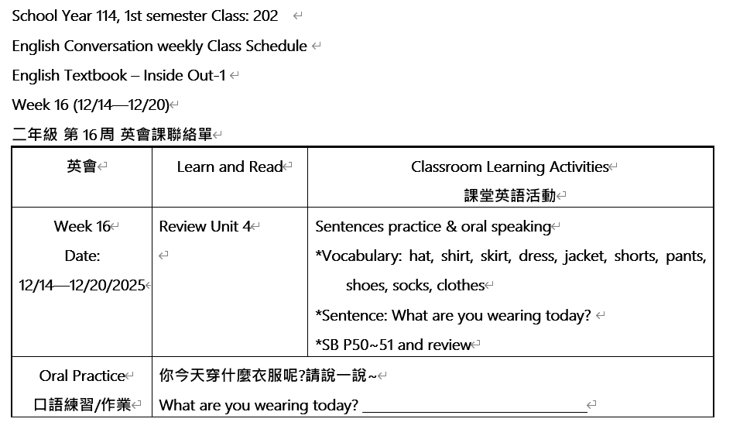

114年上學期期末考--英會口試日期暨準備範圍方向
日期:1/6(二)
第七節14:45-15:25 | 英會  二孝A | *考試範圍: Inside Out(Starter首冊~5冊) Unit 3-4  *準備方向:  字彙及(Vocabulary)句型(Sentences)練習，以日常生活會話(Daily English Conversation)為主要測驗題型。AB組各約3~4道口試題，課堂已提醒並建議孩子其英文作答方式，請以完整英文句子回答避免流於簡答。
第八節15:35-16:15 | 英會  二孝B

